**Locul antreprenorilor romani!**

**FabricatinRO ajuta producatorii ca tine sa ajunga mai usor la clientii lor.**

**De ce sa te zbati singur cand poti avea o intreaga echipa de partea ta?**

Lupta pentru vizibilitate in mediul online a devenit acerba, iar afacerile mici fie se sting incet, fie se lupta sa ramana pe linia de plutire.

Din 2014 am inceput sa strangem laolalta producatori romani din toate domeniile, le spunem povestea si promovam calitatea romaneasca.

~~Astazi am ajuns sa avem peste 1000 de afaceri autohtone care au ales sa faca parte din comunitatea FabricatinRO si peste 6000 de vizitatori unici lunar! 🡪~~ *~~As vrea sa nu folosim cifre in aceasta descriere, poate ar fi bine sa le ducem in zona de statistici, asa nu va trebui sa modific ulterior si aici si acolo, ce spui?~~*

Mii de afaceri au ales deja sa faca parte din comunitatea FabricatinRo. In fiecare zi platforma are sute de vizitatori unici, fiecare vizitator reprezinta o sansa de a te face mai cunoscut.

**Sustinem, promovam, crestem impreuna!**

* Poate ai mai auzit asta - Oamenii cumpara de la oameni - povestea ta este ceea ce te face unic! Noi iti spunem povestea si aducem clientii mai aproape de tine
* Vizibilitate in motoarele de cautare - ca sa ajungi in rezultatele cautarilor pe Google, de exemplu, ai nevoie de luni sau poate chiar ani. FabricatinRO are cuvintele cheie indexate si este afisat printre primele rezultate.
* Recomandari - experientele clientilor cu produsele tale joaca un rol important in construirea increderii. Avand o baza solida, fondata pe review-urile de la cumparatori, afacerea ta se va dezvolta armonios.
* Promovare pe toate canalele - Facebook, Instagram, LinkedIn - ce inseamna asta pentru tine? Mai multa expunere pentru afacerea ta, mai multe sanse de a iti vinde produsele catre zeci de mii de urmaritori ai paginilor de Social Media.
* Te promovam si in newsletter-ul nostru! Lunar trimitem ultimele noutati clientilor abonati, este o sansa in plus de a te face cunoscut!
* Suport in realizarea magazinului din cadrul platformei si in adaugarea produselor - suntem alaturi de tine pana la final, te indrumam si te ajutam ca aceasta colaborare sa fie una placuta si nu o corvoada pentru tine.

**FabricatinRo ofera garantie!**

Promovarea in online poate fi costisitoare. Serviciile unei agentii de publicitate pleaca de la 1000 lei/luna plus buget pentru reclame. Realitate este ca nu toate afacerile isi permit sa plateasca suma aceasta...

**Cum investesti 6 lei/zi? Pare imposibil…**

Insa nu este! Pentru ca cel mai mare pachet al nostru se rezuma la doar 6 lei/zi. As propune cel mai „complet pachet de promovare se rezuma la doar 6lei / zi” . Cel mai mare poate sa fie pachetul sponsor…

Nu pot scrie in acelasi timp pentru sponsori si pentru producatorii mai mici, reformulez ultima parte ca sa fie pentru sponsori, dar cele doua segmente sunt diferite, nu au aceleasi valori, nu au aceleasi convingeri, nu le pot “vorbi” in acelasi fel. Putem spune aici ca cel mai mare pachet pentru o afacere de nivel mediu este de x lei/zi.

Fie ca detii un SRL, PFA, II, IF sau doar certificat de producator, poti beneficia de serviciile noastre in functie de bugetul tau!

**Alege ce se potriveste pentru tine si afacerea ta, iar daca la finalul unui an de contract, nu esti multumit, ramai pe platforma noastra, gratuit, pana ce iti recuperezi investitia!**

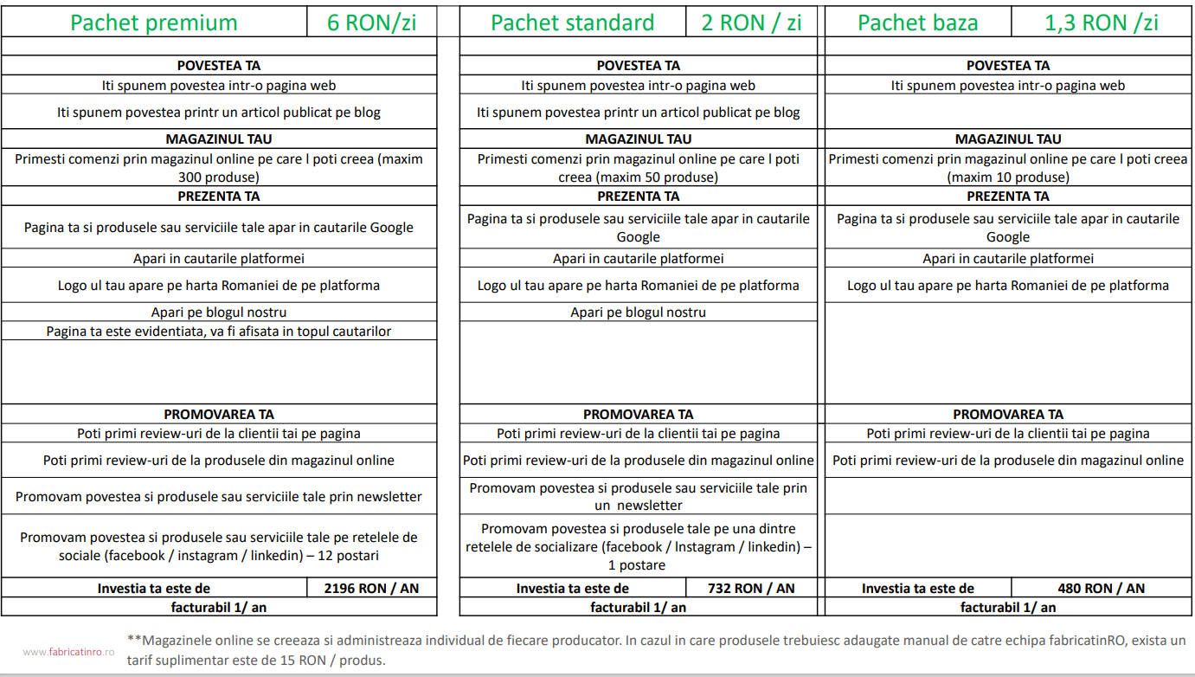

**[pachetele]**

1. **Self Promo - ma promovez singur**

* povestea ta se face cunoscuta intr-o pagina web
* ai magazin online cu maxim 10 produse
* pagina ta si produsele tale apar in cautarile Google
* apari in cautarile platformei FabricatinRO
* Logo-ul tau apare pe harta Romaniei din platforma
* Primesti review-uri de la clienti pe pagina ta
* Primesti review-uri la produsele listate in magazinul online
* Clientii tai te pot contacta direct, prin email

1. **Light Promo - 50/50 - promovez si eu, promovati si voi**

* povestea ta se face cunoscuta intr-o pagina web
* ai un articol de blog despre tine si afacerea ta
* ai magazin online cu maxim 50 de produse
* pagina ta si produsele tale apar in cautarile Google
* apari in cautarile platformei FabricatinRO
* Logo-ul tau apare pe harta Romaniei din platforma
* Primesti review-uri de la clienti pe pagina ta
* Primesti review-uri la produsele listate in magazinul online
* Un articol pe blogul nostru despre afacerea ta
* promovare in newsletter-ul la care sunt peste 2500 oameni abonati
* promovam produsele tale si povestea ta pe una din retele sociale - Facebook, Intagram, LinkedIn - o postare
* Clientii tai te pot contacta direct, prin email

1. **High Promo - promovati-ma voi, eu doar vand!**

* povestea ta se face cunoscuta intr-o pagina web
* ai un articol de blog despre tine si afacerea ta
* ai magazin online cu maxim 300 de produse
* pagina ta si produsele tale apar in cautarile Google
* apari in cautarile platformei FabricatinRO
* Logo-ul tau apare pe harta Romaniei din platforma
* Primesti review-uri de la clienti pe pagina ta
* Primesti review-uri la produsele listate in magazinul online
* Un articol pe blogul nostru despre afacerea ta
* pagina ta este evidentiata in platforma si apare in topul cautarilor
* promovare in newsletter-ul la care sunt peste 2500 oameni abonati
* promovam produsele tale si povestea ta pe toate retele sociale - Facebook, Instagram, LinkedIn - 12 postari ( intrebare: 12 postari pe fiecare? sau 12 in total, pe toate retelele?) 🡪 12 postari in total, pe toate retelele – In fiecare luna facem cate o postare pe o retea diferita. Ex- luna 1 facebook, luna 2 instagram, etc

**\*aici vom punem testimoniale\***

Odata ales pachetul, vom semna un contract, iar in termen de doua zile vei primi datele de logare pentru accesul la platforma. Vei primi instructiunile pentru adaugarea produselor, iar echipa noastra te va ghida si indruma pentru a decurge totul lin.

**\*aici vom punem testimoniale\***

Ai ocazia sa profiti de experienta si resursele platformei FabricatinRo cu o investitie minima. Ce vei alege?

Ramai in anonimat si te descurci cum poti sau te faci cunoscut si iti cresti afacere?

Anul 2020 ne-a demonstrat ca prezenta in mediul onine este indispensabila unui business, indiferent de nivelul sau. Povestea ta este importanta, merita sa fie cunoscuta de cat mai multi oameni!

Noi iti deschidem calea catre noi oportunitati, suntem liantul dintre producatori si consumatori.

-------------------------------------------------------------------

Adrian Ambrose este omul din spatele FabricatinRo, alături de echipa sa, isi doreste sa sustina piata romanesca, autohtona, sa o cresca si sa o dezvolte.

Daca si tu impartasesti idealul sau, poti sustine platforma devenind membru onorific al comunitatii.

Aici trebuie descrise unele principiile si idealurile, care sa ii atraga. Cum iti spuneam telefonic...Beneficiile proiectului pentru comunitate, economie, mediu social. Lucruri care sunt importante pentru oamenii de sus.

Te rog frumos sa imi scrii, pentru ca nu am retinut procesul exact si sa nu scriu vreo boacana.

Vis a vis de numele pachetelor, inca nu am nicio idee…. dar ma gandesc

*pachete sponsori*

**\*Contact\***